【例8-15】求由抛物线和直线y=-x+4所围成的面积。首先画出图形，如图7-16。

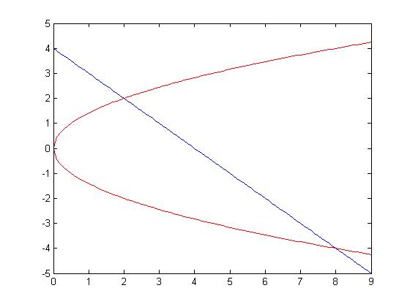

图8-16 和y=-x+4图形

x=0:0.1:9;

plot(x,-x+4,'b',x,sqrt(2\*x),'r',x,-sqrt(2\*x),'r')

求解方程组，得到两曲线交点

[x,y]=solve('y^2-2\*x=0','y+x-4=0');

x=[8 2],y=[-4 2]

以y为积分变量求面积

int(-y+4-y^2/2,y,-4,2)

ans=

18